|  |  |
| --- | --- |
|  | 令和２年度  ６月２２日（月）発行  第２号  発行責任者　和田　圭代  　　　　　　清野　ひより |
| ｛今月の目標｝健康・安全に気をつけよう。 | |

♣♣♣♣♣♣♣♣**ＪＲＣ（青少年赤十字）結団式**♣♣♣♣♣♣♣♣

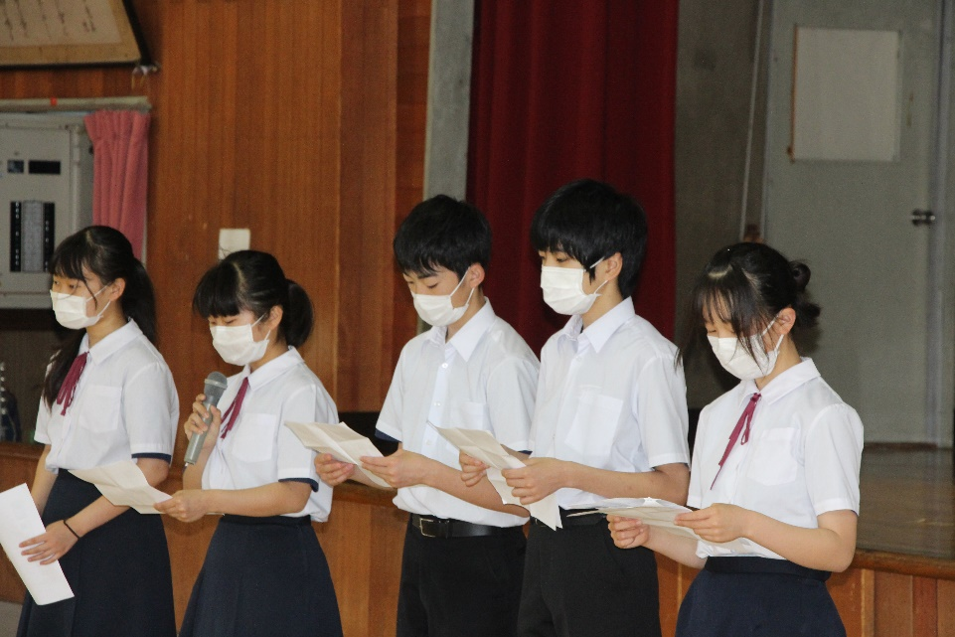６月１５日の朝の集いの中で、JRCの結団式を行いました。高郷中学校では、JRC（青少年赤十字）の活動に参加し、地域のボランティアや募金活動をしています。特別なことでなくていいのです。「気づき、考え、行動する」を目標に、日常生活の中で、小さなことでよいので、誰かのために、自分にできることをどんどんやっていきましょう！

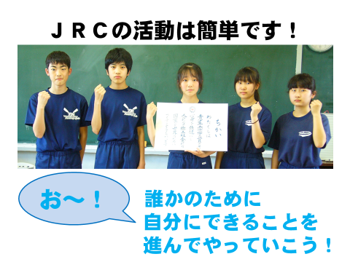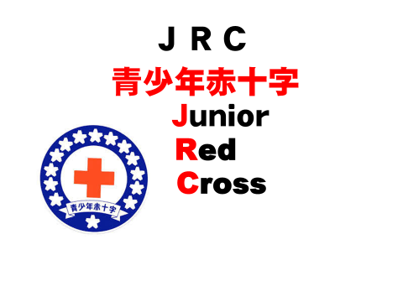

**♥♥♥♥♥生徒会テーマと高中プライド意識して生活しよう♥♥♥♥♥**

今年生徒会では、生徒会テーマや「高中プライド」をより浸透させることを目標にしています。どうすれば、生徒の皆さんに意識して生活してもらえるか、を考えた結果、「高中プライド」の５つの中から１つを選んでプラス１（ワン）の行動を具体的に考えて実行してもらう、学期毎にプラス１（ワン）の行動ができたかどうか、「高中プライド」を意識して生活できたかどうか、振り返って自己評価をしてもらうことにしました。全校生徒一人一人に考えてもらった「プラス１（ワン）の行動　私はこれをします」を普段の生活の中で、実践していきましょう。

　生徒会テーマ　「考動～考えて動こうプラス１(ワン)の行動～」

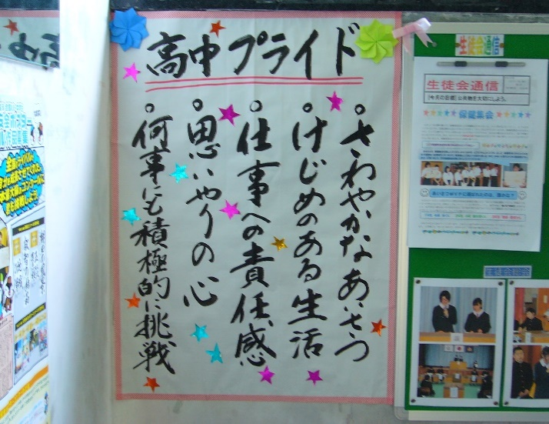

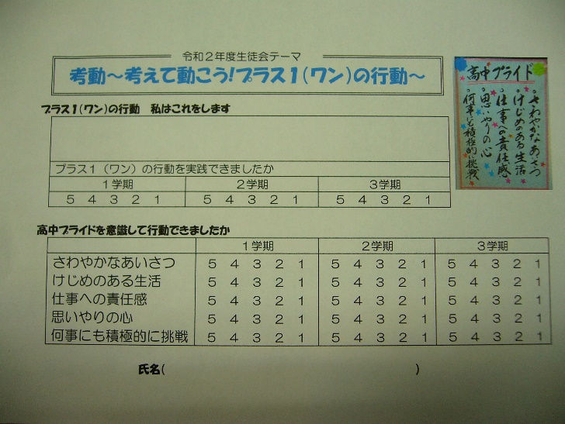

１・２年生の「プラス１（ワン）の行動　私はこれをします」は２階廊下に掲示中です。

学期に１回自己評価してもらうプリントです!

**皆さんが考えたプラス１（ワン）の行動**

１年生

「進んで色々な活動に参加する。」（風寧さん）

「勉強も運動も積極的にやり、自分の役に立つことをする。」（愛さん）

「けじめのある生活をするために、身の回りの整理整頓をし、身だしなみを整える。」（叶汰くん）

「けじめを持てるよう、遊ぶ時間をしっかり守る。」（昌哉くん）「授業で積極的に発言する。」（翔くん）

「数検や英検などの検定に挑戦する。様々な勉強にも挑戦する。」（董くん）

「大きな声でさわやかなあいさつをします。」（賢也くん）「いつも元気なあいさつをする。」（俊政くん）

****「発表など何事も自分から積極的に挑戦する。」（蓮伽さん）

２年生

「仕事を忘れずに責任を持ってします。」（美希さん）

「検定に挑戦し検定に向けての勉強を頑張る。」（心音さん）

「係や委員会での自分の仕事に責任を持って行動します。」（真子さん）「積極的に検定を受ける。」（圭くん）

「周りに気を配り、友達には優しく接する。」（佳汰くん）「あいさつの声を大きくする。」（菜央さん）

「時間を見て行動する。」（咲希さん）「進んで人に気遣う。」（優次郎くん）

「さわやかなあいさつ。人とすれ違ったら自分から進んであいさつをします。」（咲樹さん）



３年生

「相手からも元気なあいさつが返ってくるような、さわやかなあいさつをする。」（利琥くん）

「自分から進んで発言する。」（健太朗くん）

「仕事への責任感。自分の役目を忘れないよう、時間を確認する。」（快くん）

「２分前に着席し、１つ１つの授業を大切にする。」（亜優美さん）

「仕事を忘れずに、最後までやる。」（心音彩さん）

「仕事で次は何をやるのか深く考えて行動する。」（匡希くん）

「自分から積極的に大きな声であいさつする。」（魁吏くん）

「仕事に責任感を持ち、先生や友達に言われなくても自分から動き、その先のことを考えて行動する。」

（ひよりさん）

「時間を見ながら、てきぱきと行動する。」（夢希菜さん）「時計を見て、素速く次の行動に移す。」（海斗くん）

「最上級生ということを自覚し、１つ１つの行動や言動に責任を持つ。」（千穂さん）

「互いに声を掛け合い、仕事を忘れないようにする。」（敬斗くん）

「英検や漢検など難しい検定や数学の問題に挑戦する。」（唯さん）

「検定やボランティアに積極的に挑戦する。学校の行事にも積極的に取り組む。」(蓮さん)

「積極的に仕事に取り組み、まかされた仕事は最後までやりきる。」(圭代さん)



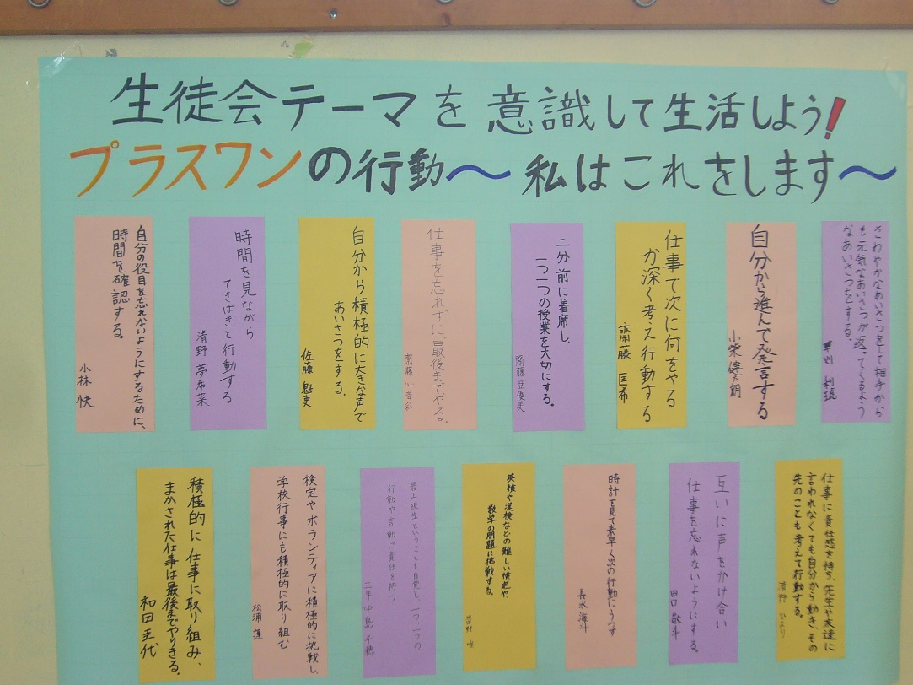

３年生の「プラス１（ワン）の行動　私はこれをします」は３階廊下に掲示中です。

